Polles klasse får en indbydelse
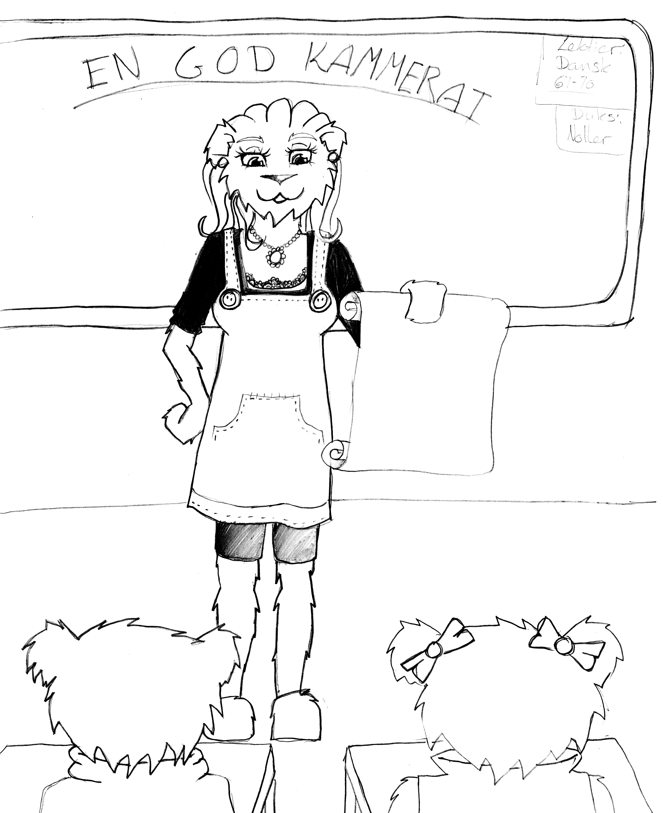

Hanne kom ind i klassen med nogle papirer i hånden. ”Hvad er det,” spurgte Polle straks. ”Find jeres pladser, så skal jeg nok fortælle jer det,” var Hannes svar. Polle, Maren, Sigurd, Noller og alle de andre fandt hurtigt deres pladser.

Hanne kiggede forventningsfulde ud på dem. ”Nu skal I bare høre”, sagde hun. ”Her i kommunen har vi en pædagogisk SSP-koordinator, og hun har sendt os disse hæfter samt en indbydelse til at del-tage i et projekt.” ”Hvad er SSP og hvad er et projekt?” afbrød Lasse hende. ”SSP står for samarbejdet mellem skole, socialrådgiverne og politiet. Et projekt er et større arbejde, som vi skal arbejde med i en længere periode, men lad mig nu lige tale færdig. Jeg skal nok senere fortælle mere om SSP,” fortsatte Hanne. ”Projektet skal handle om at være en god kammerat, og vi kan tegne, skrive, digte, ja, lige hvad vi har lyst til. Når vi er færdige med vores ting, skal vi sørge for at sende det til hende. Er der nogen af jer, der er gode til at bruge computeren?” Straks var der en skov af fingre. ”Så tror jeg ikke, det bliver et problem,” sagde hun. ”Se hæfterne og indbydelsen er sendt til alle tredje klasser her i kommunen, og alle de klasser, der deltager, får lagt deres projekter op på en hjemmeside. Den hedder www.bamsepolle.dk. Skal vi prøve at være med i det projekt?” Vi får en hel masse ideer, når vi har arbejdet med dette hæfte. Det hedder forresten “Bamse Polle går i 3. klasse”. I kender det måske fra sidste år.

”Jeg gider ikke rigtig være med,” sagde Noller straks. ”Jeg er så træt af computere. De virker aldrig, som de skal.” ”Jeg vil gerne være med, og jeg kan godt finde ud af at bruge en computer. Jeg elsker at tage billeder, og så lægger jeg dem op på nettet, så resten af familien kan se dem der,” svarede Søren. ”Jeg vil også gerne. Jeg synes, det er spændende at finde ud af, hvad en god kammerat er,” svarede Maren, og Polle nikkede. Inden længe var der en skov af fingre og elever, der råbte i munden på hinanden. De ville alle gerne være med.

Da der var blevet nogenlunde ro igen, rakte Polle hånden op. ”Du lovede at fortælle os mere om, hvad SSP står for.” ”Det skal jeg nok,” fortsatte Hanne. ”SSP står, som jeg sagde, for samarbejde mellem skole, socialrådgivere og politi. De tre mødes en gang om måneden og taler om bekymringer. Bekymringer er ikke, at I ikke har lavet jeres lektier, det skal vi her på skolen nok tage os af, men det kan være én, der pjækker, én, der møder træt op hver dag i skolen, én man møder nede i byen sent om aftenen, når I burde ligge derhjemme og sove og så videre.” Lasse afbrød: ”Taler de også om dem, der går med kniv. Jeg kender 3, der …” Hanne afbrød: Ja, ja, det er godt med dig. Heldigvis er der ikke så mange unge her, der går med knive, men de snakker også om de unge, der laver hærværk, bruger stoffer eller drikker meget.” ”Hvad gør politiet så?” spurgte Sigurd. ”De lytter, og så kan det være, at det er dem, der går ud og taler med den unge.” ”Kommer man så i fængsel?” spurgte Søren. ”Nej,” svarede Hanne. ”Det er det, der er så godt ved SSP. Her taler man om bekymringer, inden det bliver til en politisag, og når det er et barn eller en ung, der er bekymrende, så handler man. Politiet kan godt tale med den unge, men det kan også være, at socialrådgiveren skal hjælpe vedkommende hjemmefra, så den unge for eksempel kommer på efterskole. Hvis det ikke er det, den unge vil, så kan det være, at vi her på skolen kan hjælpe ved at tilbyde lektiehjælp, snak med en lærer efter skoletid. Ja, det er lidt svært at sige, hvad det helt nøjagtigt er, der sker for den unge, men i hvert fald får de en god hjælp. Det kan også være, at det er nok at tale med en af de 3 SSP-medarbejdere, der er her i kommunen, Claus, Paw eller Klaus. Måske kender I en af dem?” Igen kom der en skov af fingre. ”Jeg mødte Paw i går,” sagde Lasse. Han kom lige forbi, der hvor jeg bor. Han skulle vist snakke med Kenneth henne hos dem i nr. 7.”

”Ja, ja, men nu må vi vist hellere komme videre. Jeg skriver tilbage til Anne-Marie, at vi gerne vil være med. Vi snakker mere om dette i næste uge.”

